21.04.2023.

**Norisinājās Erasmus+ projekta “2BDigital” noslēdzošā partneru tikšanās**

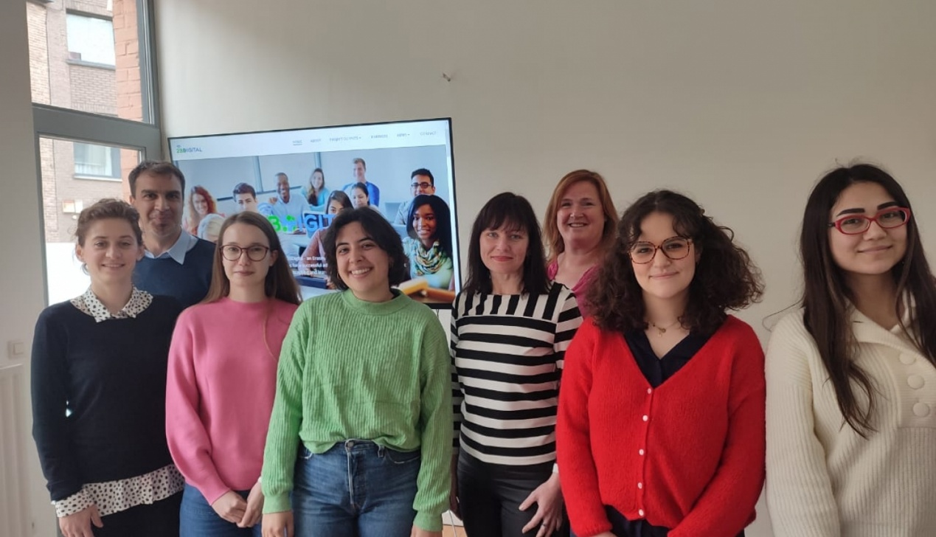

19. un 20.aprīlī Tervurenā, Beļģijā notika Erasmus+ projekta “2BDigital” noslēdzošā partneru tikšanās. Projekta starptautiskās komandas pārstāvjus šoreiz pie sevis uzņēma izglītības centrs “Bantani Education”. Sanāksmes mērķis bija atskatīties uz divos gados paveikto, analizēt izstrādātās skolēnu caurviju kompetenču attīstīšanas un novērtēšanas metodoloģijas priekšrocības un trūkumus, informēt par plānotajiem rezultātu izplatīšanas pasākumiem, kā arī pārrunāt sasniegto rezultātu uzlabošanas iespējas nākotnē.

Lai piedāvātu pedagogiem un jaunatnes jomas darbiniekiem iespēju uzzināt vairāk par agile balstīto pieeju mācību darbam, katrā no valstīm tiks organizēti informatīvi semināri.

Arī Valsts izglītības satura centrs jau nākamajā nedēļā aicina ikvienu pieteikties dalībai seminārā "Mācību process skolā: kopā radām – kopā darām!”, kas notiks 25.aprīlī, konferenču centrā ATTA no plkst 10:00-14:30.

Reģistrācija semināram:<https://forms.gle/4aADMhLgKeE3rzKp7>  
Vairāk informācijas: <https://www.facebook.com/events/173806818912186>